CIM CENTRO DE INFORMACIÓN METROPOLITANA – EXPERIENCIA EN SISTEMAS DE INFORMACION GEOGRAFICA UTILIZANDO HERRAMIENTAS TECNOLÓGICAS PARA USO DE LA INFORMACIÓN GEOESPACIAL EN TODO PROCESO DE PLANEAMIENTO
IGARZÁBAL, María Adela; DIETRICH, Patricia; AJHUACHO, Raquel; CARCAGNO, Alejandro; DE PIETRI, Diana Elba; MAYO, Patricia; BENEDETTI, Julio; MAJUL, María Victoria; TOMASSI, Fernando; OCELLO, Natalia; BARTOLINI, Ana; CITTADINO, Alejandro.

cimmai@fadu.uba.ar, pdietr@fadu.uba.ar, cimraj@fadu.uba.ar, acarcagno@yahoo.com.ar, depietrid@hotmail.com, patri_mayo@yahoo.com.ar, juliobenedetti2004@yahoo.com.ar,
vickima_1@hotmail.com, fertomasi@yahoo.com, nataliaocello@yahoo.com.ar, anabartolini@yahoo.it, cittale@yahoo.com.ar.

Centro de Información Metropolitana, Facultad de Arquitectura, Diseño y Urbanismo, Universidad de Buenos Aires, Pabellón 3 Ciudad
Universitaria Tel: (011) 52859308

Línea 2. Herramientas y procedimientos: métodos de nuestras prácticas.

Resumen
En esta oportunidad queremos mostrar la experiencia acumulada desde la creación del CIM, allá por la década del 80,¨ con los pasos dados desde el punto de vista tanto académico como técnico para la difusión de la tecnología de los Sistemas de Información Geográfica en nuestro país. Piensen que en esos momentos se hablaba de GIS pero no se disponían de Bases Digitales que cubrían superficies más o menos extensas y nosotros nos encontrábamos frente al desafío de aplicar esta tecnología sobre una región urbana de aproximadamente 3.500 km2 desarrollándola desde la universidad -con recursos económico, por lo general escasos-. Los aspectos temáticos cubiertos, están orientados a satisfacer demandas urbanísticas, no siempre manejadas por los mismos sectores de interés. Se ha tropezado con muchos obstáculos que se han podido ir venciendo con distintos niveles de éxito siempre, fracasos nunca.
Palabras clave
Area Metropolitana de Buenos Aires, Sistemas de Información Geográfica, Bases Digitales, Urbanismo

Los primeros pasos
Las primeras noticias sobre el mundo SIG llegaron a nuestras manos a principios de la década del 80, referidas al Sistema de Información Geográfica de Canadá.
Desde la óptica de la planificación urbana la mayoría de las investigaciones que se realizan se llevan a cabo con empleo considerable de tiempo y personal, incidiendo estas circunstancias en un retraso de los resultados, problema que se minimiza utilizando estos sistemas. Otro aspecto que debe resaltarse es el referido a la pérdida de información primaria que se releva para atender situaciones particulares que, una vez procesada, por lo general, se archiva o se destruye perdiendo los datos originales y la metodología con que fue levantada. Con el tiempo, a veces casi simultáneamente, estos relevamientos vuelven a realizarse por desconocimiento de la existencia de los mismos. Parte de los problemas señalados obedece a la dispersión de los datos generados por los organismos sectoriales.

Otro aspecto, pero no de menor importancia, es la falta de una ajustada referenciación espacial de la información disponible, Si bien la mayoría de la información secundaria, con que se cuenta está referida a provincias, departamentos o a núcleos urbanos, resulta difícil su desagregación para conformar otras unidades espaciales, caso regiones, micro regiones, áreas metropolitanas, etc., a pesar de que la información primaria existe a nivel de los organismos responsables de sus levantamientos específicos, es de difícil acceso.
Proyecto SIT/AMBA

El área de acción directa de la UBA es el Area Metropolitana de Buenos Aires. Dentro este marco de referencia la FADU había asumido como uno de principales compromisos contribuir a la creación y desarrollo de un cuerpo estructurado de conocimientos que constituyan una base sólida para aportar soluciones al mayor complejo metropolitano de nuestro país. Por Res. (CD) Nº331/87 se crea el Centro de Información Metropolitana (CIM) en el ámbito de la Secretaría de Investigación y Posgrado, y su accionar se enmarca en los siguientes

Objetivos Generales:
- Iniciar el proceso de conformación de un sistema de información urbanística sistematizada, referida a la metrópolis de Buenos Aires, según parámetros significativos con alta capacidad de correlación temática, geográfica y temporal.
- Conformar una base de datos gráfica y alfanumérica que permita fundamentar investigaciones, formular diagnósticos y enunciar propuestas de política urbana para el área.
- Constituir un apoyo valido para los operadores públicos y privados en la toma de decisiones. Hacer posible el necesario acceso a estos recursos informáticos a toda la comunidad universitaria, tanto a efectos de docencia como de investigación.
Objetivos Particulares:
- Centralizar la información que, sobre el tema de su incumbencia, se produzca en la FADU y actuar como agente de articulación con otros organismos públicos y privados que posean información relevante, avanzando hacia la integración informática e integrada de la misma.
- Desarrollar programas de investigación sobre métodos y técnicas de acopio de información y de correlación de variables referidas a los aspectos físicos, socioeconómicos y legales administrativos vinculados a la problemática urbana y territorial del AMBA.
- Cooperar con otras investigaciones y programas de investigación y Posgrado y otras unidades de la UBA, en torno a la problemática urbanística del AMBA,
- Mantener relaciones institucionales y gestionar convenio con organismos públicos y privados, nacionales y extranjeros para intercambio y cooperación técnica en las áreas de interés común.
- Organizar conferencias, seminarios y talleres de capacitación, sobre el tema de su incumbencia.
- Proveer la información que se elabore a personas y organismos que requieran su asesoramiento.
Para el CIM los comienzos no fueron fáciles, a pesar de contar con todo el apoyo institucional del Decanato. una resolución de creación del Centro y el cargo del CONICET de Profesional Principal que tenía la Arq. Igarzábal de Nistal cuando pidió traslado del lugar de trabajo. El cargo estaba radicado en la Secretaría de Investigación y Posgrado, se contaba con la donación de ESRI y muchas ganas de trabajar. Poco a poco se fue consiguiendo algún cargo docente y algunos fondos para cubrir gastos de funcionamiento. El equipamiento informático era mínimo y prestado por el Departamento de Sistemas de la FADU. La donación incluía manuales y un curso introductorio grabado que vino muy bien. Se empezó con los manuales y poco a poco le fuimos tomando la mano con gente de Sistemas. En esos momentos pocos colegas entendían bien a que se quería llegar, La mayoría creía que el objetivo era “dibujar planitos”, ya que el AUTOCAD era el software que se usaba, y que el equipamiento que se solicitaba era similar al solicitado por Sistemas. En un momento se habló de que necesitaríamos un Scanner, nos dijeron que la UBA lo iba a comprar, me pareció raro, sabía el precio de estos periféricos para el escaneo de planos, cuando llegó, habían comprado uno de oficina, tamaño A4, algo parecido sucedió cuando se sugirió la necesidad de contar con una tableta digitalizadora y nos compraron una tamaño A3. Era un poco una “conversación de sordos” pues estas decisiones no se tomaban como resultado de consultas técnicas específicas sino que por lo general eran resultado de opiniones del personal del Departamento de Sistemas, que de computación gráfica todavía no estaba muy informado.

A principios de los 90 llegaron fondos del World Laboratory destinado a equipamiento informático, cedido en préstamo para el desarrollo de tareas y a becas de investigación gestionados por el Decano y también algunos fondos de la FADU y de cooperadora que cubrían parcialmente gastos de insumos y funcionamiento y algo de equipamiento.

Los primeros años de funcionamiento del CIM fueron muy variados. Por lo general siempre todo personal estaba dedicado a atender visitas, todas intrigadas sobre el tema GIS. Así nos visitaron representantes de organismos nacionales, provinciales y municipales, profesionales y empresas. La mayoría tenían una vaga idea sobre el tema, pero la totalidad de los grupos no. Querían una explicación. ¿Para que servían? ¿Cuánto costaban? ¿Qué hacía el CIM?. A todos los que se acercaron se les ofreció la Asistencia Técnica del centro. Cuando se iban, tenían que consultarlos con sus superiores. Nadie tenía bases de datos gráficos.

Pocos superaron este primer contacto, algunos pidieron algún presupuesto, quedando en contestar. Nunca encargaron la elaboración de una base y terminaban dándoselo a alguien que presupuestaba menos. Nunca me olvidaré el caso de un Municipio que pensaba dárselo al sobrino de un Secretario, nunca lo hicieron. Bueno creo que los inicios sin un buen apoyo económico siempre deben de haber sido así´

En el marco de la Programación Científica de la UBA 1994/97 el Proyecto es evaluado y aprobado el UBACyT Nº021, con financiamiento. El subsidio otorgado no cubre remuneraciones de personal y está destinado a gastos de mantenimiento y a bienes de capital. Está focalizado en un Proyecto Principal, la implementación de un “Sistema de Información Territorial” para el Area Metropolitana de Buenos Aires (SIT/AMBA), dirigido a la sistematización informática de los datos necesarios y disponibles para fundamentar decisiones respecto a la implementación de medidas y políticas de ordenamiento territorial.

El área de aplicación del proyecto es la definida por el Instituto Nacional de Estadística y Censos (INDEC) que comprendía en esos momentos a la Capital Federal y a 19 municipios de la Provincia de Buenos Aires. Se define como una investigación aplicada (I+D) referida a un espacio territorial con límites predefinidos. Para su desarrollo se aplicaron conceptos propios de los principios que sustenta la filosofía de los Sistemas de Información Geográfica (GIS) en materia de geometría, álgebra booleana, topología, contigüidad y conectividad para la explotación y procesamiento de datos. Estos sistemas tienen su origen en la cartografía por “hojas superpuestas”, técnica muy aplicada dentro del campo de la planificación.

Se han tomado como premisas básicas del proyecto: que los datos debían ser oficiales, que debían tomar áreas de cobertura completas, que debían referirse a fechas de levantamientos similares y que los datos debían relevarse periódicamente. Asimismo se planteó la organización conceptual de los datos a ingresar en el sistema.

Está concebido como un Programa continuo de Investigación. Su utilización en el campo de la planificación urbana y territorial requiere la actualización periódica de los datos ingresados, aspecto imprescindible para la detección de tendencias y el conocimiento de los cambios que se operan dentro del su área de aplicación. Por otra parte al estar el SIT georeferenciado al Sistema Geográfico Nacional, es posible, extender el área de aplicación del Proyecto, tanto cuanto se necesite.

Se ha encarado con un enfoque sistémico y su desarrollo no debe verse como un proceso lineal, sino como un esquema que ordena las tareas. Desde su inicio el Proyecto se ha caracterizado por su vuelta a fases anteriores, permitiendo su ajuste y retroalimentación y se ha organizado según las siguientes Fases:

Fase I: Definición del Marco Conceptual
Fase II: Definición del Marco Operativo
Fase III: Aplicación Experimental del Sistema
Fase IV: Aplicación Operativa del Sistema
Fase V: Implementación Instrumental
Fase VI: Extensión y Actualización

Formulado el Marco Conceptual, , los becarios y el personal técnico se desarrollaron distintas líneas de investigación que se insertaron en el Proyecto Principal y comenzaron a familiarizarse con el uso del software. Así se elaboraron los primeros planos digitales del Area. En una primera instancia se tomó como unidad de análisis el municipio a nivel catastral y censal, se levantaron rutas principales, red ferroviaria, estaciones y paradas de ferrocarril y cursos de agua, que se asociaron a sus respetivas variables alfanuméricas

Empezaron a aparecer algunos servicios de Asistencia Técnica, formulación de Normas Urbanísticas de Predios desafectados al Uso Militar: Convenio Ministerio de Defensa, Banco Hipotecario Nacional, UBATEC S.A. Caso Morón y Villa Martelli; Programas Nacional de Servicios Sociales y Reforma Social. PRONATASS, relevamiento del equipamiento referido a Población, Salud, Educación, Espacios Verdes y Vivienda Subnormal; Sociedad Central de Arquitectos: preparación y elaboración de la documentación gráfica para incluir en las Bases del llamado a Concurso Area Retiro; etc.)

Estos trabajos abarcaron distintas áreas temáticas y tenían como objeto relevar datos de interés que alimentaban el Sistema de Información y, a la vez, financiaban y permitían avanzar con la digitalización para conformar la base gráfica.

Así se llega al Convenio firmado con el Organo de Control de la Red de Accesos a Buenos Aires (OCRABA), que fue en realidad el que permitió dar el gran salto para la implementación de las bases gráficas. Hasta ese momento casi no se había trabajado con archivos de redes, en este proyecto hubo que aplicarlos. Se considera que fue la primera aplicación operativa que se izo del SIT/AMBA en profundidad.

Con fondos provistos por este Convenio se pudo contratar a nuevo personal para que se terminara la digitalización hasta el borde del AMBA a nivel catastral (manzana) y censal (radio Censal). En total se digitalizaron, desde formato papel, a nivel manzana, más de 300 Cartas Topográficas de la Dirección de Geodesia de la Provincia de Buenos Aires desde escala 1:5.000, con asignación de identificadores, limpieza, depuración de errores, y generación de archivos por unidades componentes (municipios).

Había llegado el momento de mostrar los resultados alcanzados. Siempre se habían mostrado parcialmente en encuentros a nivel local o en congresos y reuniones SIG en el extranjero. Por lo general, en esas reuniones, se mostraba el nivel de avance alcanzado o referidos a Proyectos que se estaban realizando y mostraban aplicaciones parciales del SIT. Era necesario presentar la totalidad del Sistema de Información Territorial del Area Metropolitana de Buenos Aires”. Primero se pensó en difundirlo publicando un Atlas en papel. Esta forma de edición estaba fuera de nuestras posibilidades financieras. Se hizo entonces una versión digital en CD se publico en la.Web. (http://www/fadu.uba.ar/cim/index.htm)

Con posterioridad se editó otro CD, el “Atlas de la Ciudad Autónoma de Buenos Aires” y se presentó, conjuntamente con el ISU, la edición papel del plano del Area Metropolitana de Buenos de Buenos Aires a escala 1: 100.000. Luego se editó el “Atlas de la Ciudad Autónoma de Buenos Aires”, también en versión digital.

Durante este período se realizaron además Proyectos de menor extensión solicitados. Un estudio para la Villa 11/ 14 de Capital y un estudio realizado conjuntamente con el Instituto Geográfico Militar (IGM) y por el Programa de Investigaciones Geodemográficas del CONICET para el Instituto Panamericano de Geografía e Historia (IPGH), capítulo argentino publicado en el Atlas Cibernético del Continente Americano “El hombre y el Agua”. Ambos proyectos no tuvieron financiación externa.

También se desarrollaron en esta época dos UBACyT. Primero el “Diagnóstico Ambiental del Area Metropolitana de Buenos Aires. Sistema de Información Ambiental“, proyecto desarrollado en forma conjunta entre el Instituto Superior de Urbanismo FADU/UBA con el Instituto de Química-Física de los Materiales, Medio Ambiente y Energía (FCEyN/UBA). A posteriori el proyecto de Urgencia Social “Asentamientos Precarios en el Area Metropolitana de Buenos Aires” , conjuntamente entre el Instituto Superior de Urbanismo, Territorio y Ambiente, el Centro de Información Metropolitana y el Centro de Estudios del Hábitat y la Vivienda, de nuestra Facultad.

Por múltiples factores, durante la década del 90, el Area Metropolitana de Buenos Aires había modificado su extensión. En ese momento se observa que los límites asignados al área de estudio eran otros. Cuando se formuló el proyecto, los límites del área adoptada, respondían al AMBA delimitada por el INDEC, eran tierras que estaban sin edificar, y dedicadas a uso agropecuario. Pero, en su mayoría, estaban parceladas en lotes de tipo urbanos (300 m2) y vendidas. Esta situación presupone que los límites del AMBA tomados en un primer momento se encontrarían, tarde o temprano construidos, al ser alcanzados por la urbanización.

El Proyecto UBACyT A029, continuación natural del Proyecto AR021 “Sistema de Información Territorial de Area Metropolitana de Buenos Aires”, tuvo como objetivo principal lograr una descripción detallada de la situación urbana del Area Metropolitana de Buenos Aires (2001), evidenciar las tendencias de crecimiento que la misma presentaba e identificar los subcentros urbanos de nivel regional que hoy conforman el borde externo del AMBA,

En el proyecto UBACyT A029 se ha analizado el área desde distintos aspectos, tanto formales, como funcionales y estructurales. Además para este análisis se han considerado unidades jurídico-administrativas completas, enfoque fundamental a tener en cuenta cuando se trabaja con datos secundarios provistos por organismos oficiales. Aplicando estos criterios se ha delimitado como área de aplicación del Sistema de Información Territorial del Área Metropolitana el territorio definido por la Ciudad Autónoma de Buenos Aires y 41 partidos ubicados alrededor de la misma, en forma de anillos concéntricos. En el cordón más alejado se encuentran los partidos de Zárate, Campana, Exaltación de la Cruz, Luján, Gral. Las Heras, Cañuelas, Brandsen, La Plata, Berisso y Ensenada.

Ante los resultados de este proyecto y a la luz de los datos que sustentados por el nuevo Censo Nacional de Población y Vivienda (2001), se decidió extender el área de aplicación del Proyecto SIT/AMBA y se consideró oportuno actualizar el sistema tanto gráfico como alfanumérico a estos nuevos límites.

Se reformuló el método de carga de los datos gráficos. Era posible obtener los datos ingresar desde documentos analógicos previamente escaneados, lo cual hizo posible la carga desde pantalla y muchos de los documentos alfanuméricos se obtuvieron desde archivos digitales lo cual facilitó mucho al actualización de los datos.

Esta actualización se comenzó por los archivos correspondientes a la Ciudad Autónoma de Buenos Aires (CABA) a la vez que se implementaba el callejero (nombre de calles y alturas). Por una serie de circunstancias esos archivos eran los que más desactualizados estaban. Se había esperado, hasta ese momento, poder realizar un intercambio de bases gráficas digitales entre ambos organismo, gestión que no se concretó

El disponer del archivo de nombre de calle y numeración permitió firmar un Convenio con el Ministerio Público Fiscal (MPF) de la Nación para comenzar una investigación sobre el Delito en la Ciudad de Buenos Aires a partir de datos relevados por el MPF. Como resultado de este proyecto, dentro del periodo analizado, se ponen en evidencia zonas calientes y pautas de localización de delitos según tipo, datos que pueden resultar definitorios para la resolución de ciertos casos de gran valor para el gobierno, políticos y público en general.

Cabe señalar que la elaboración de la base de calles hoy se ha extendido a la totalidad de los núcleos urbanos del incluidos dentro del área de cobertura. Su implementación ha tropezado con algunos problemas, ya que no se cuenta con datos oficiales que cubran toda el área y se ha tenido que trabajar a partir de datos provistos por guías comerciales. Asimismo se ha incorporado datos de kilometraje en las rutas, información necesaria para la localización de ciertos elementos, sobre todo industrias, que cada vez más se ubican sobre ellas fuera de los centros urbanos.

En los últimos años y como consecuencia de la posibilidad de desarrollar un “Modelo Espacial para el Diseño de Estrategias Viables destinada a la Población Bajo Riesgo Ambiental en la Cuenca Matanza-Riachuelo”, para el Ministerio de Salud Pública de la Nación se plantea la construcción de un modelo de evaluación de la capacidad del territorio de la Cuenca para el uso residencial. La evaluación multicriterio fue el proceso mediante el cual varios mapas se combinaron y transformaron en elementos para la toma de decisión. Un grupo de investigadores desarrolla ese tema.

Como consecuencia de un Convenio firmado con el CEAMSE los restantes investigadores están trabajando sobre el tema residuos sólidos urbanos. Sobre el tema Basura se ha elaborado el UBACyT Nº 804: “La Geoinformática como herramienta para la detección temprana de contaminación ambiental en Sitios de Disposición de Residuos (SDR)”.y el N° 2002010010088802 “Relación entre el grado de peligrosidad de los basurales a cielo abierto y la actividad industrial en el Area Metropolitana de Buenos Aires”, ambos terminados y entregados de conformidad.

Se espera poner en evidencia los niveles de peligrosidad que puede presentar la existencia de industrias que por sus insumos y procesos generan residuos tóxicos y/o peligrosos para la salud humana. Por lo general estos residuos se observan en sitios no controlados (basurales a cielo abierto) próximos a estas industrias.

Dar difusión a esta situación y los efectos sobre la salud que esto genera en la población que se asienta sobre estos espacios o en su entorno inmediato tiene necesariamente que incidir sobre la localización de aquellas industrias que generen estos tipos de desechos para sustentar la existencia de distintas categorías de zonas según las clases de industrias que se permiten en cada una de ellas, clasificadas por el tipo de insumos y sus procesos industriales.

Actualmente, dentro de la convocatoria UBACyT 2017/19, se está actualizando la Base de Datos de los Basurales a cielo abierto identificando las zonas del territorio y su relación con las industrias de peligrosidad nivel 3 como un aporte a las políticas que definan los usos del suelo permitidos en dichas zonas,

También sobre el tema se está trabajando en la convocatoria Proyectos de Vinculación Tecnológica, “Universidades Agregando Valor” en dos investigaciones.

Una a partir de datos del Partido de 3 de Febrero para construir una herramienta para la toma de decisiones sobre los aspectos relacionados a la sustentabilidad de áreas vulnerables en relación a los distintos actores involucrados a fin de generar propuestas de intervención en situaciones de riesgo. La otra a partir de datos sobre el Basural KM 13 en Quilmes cuyos habitantes trabajan con la basura propia del barrio y la del basural, practicando la recolección, clasificación, reutilización y venta a terceros; de manera auto gestionada y no poseen el espacio de comunicación en donde poder compartir todas las experiencias y los saberes relacionados a la temática de la basura, ni apoyo técnico para disminuir los riesgos de habitar en un sitio contaminado,.tema a atender a través de talleres ambientales.

Apoyados en el proyecto principal que se desarrolla el SIT/AMBA se está implementado la Infraestructura de Datos Espaciales (IDE) del Centro, instrumento que ha de facilitar la interoperatividad de los diferentes datos y sistemas geoespaciales para acceder a ellos a través de INTERNET.

Figura 1: Area Metropolitana Buenos Aires
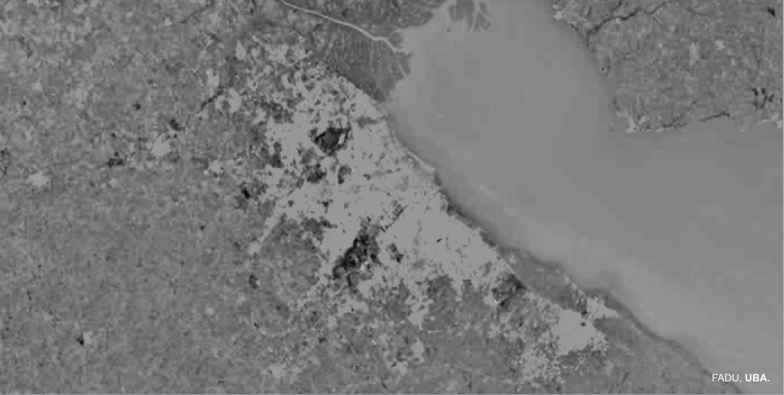
CIM/Google
Figura 2: Proyectos y Convenios
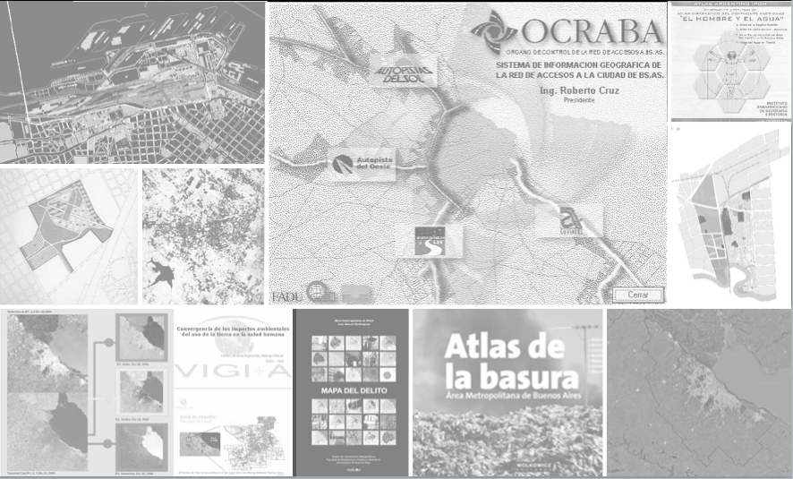
CIM
Figura 3: Publicaciones
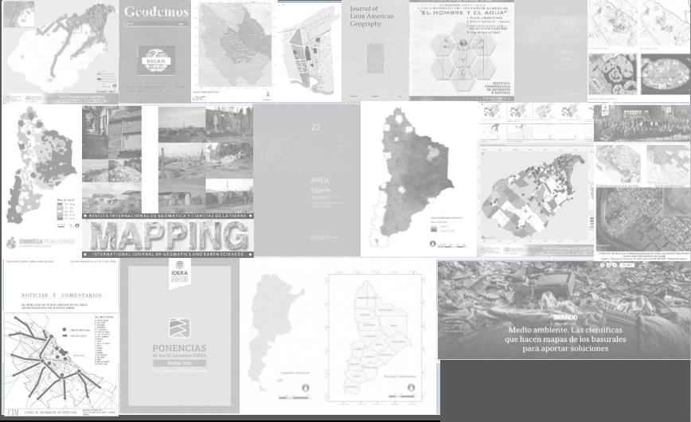
CIM

Bibliografía
Se consignará en orden alfabético.
- Libro:
BORTHAGARAY JUAN MANUEL COMPILADOR; IGARZABAL DE NISTAL MARIA ADELA COMPILADOR; WAINSTEIN KRASUK OLGA COMPILADOR. (2006) HACIA LA GESTION DE UN HABITAT SOSTENIBLE. CIUDAD AUTONOMA DE BUENOS AIRES: NOBUKO. pag.639. isbn 987 584 007 6.
- BORTHAGARAY JUAN MANUEL; FERNANDEZ PRINI ROBERTO; IGARZABAL DE NISTAL MARIA ADELA; SAN ROMAN ENRIQUE; TUDINO MABEL.(2001). DIAGNOSTICO AMBIENTAL DEL AREA METROPOLITANA DE BUENOS AIRES. CIUDAD AUTONOMA DE BUENOS AIRES: EDICIONES DE LA FACULTAD DE ARQUITECTURA, DISEÑO Y URBANISMO UBA. pag.189. isbn 950 29 0667 5.
- CITTADINO, A.; D´HERS, V.; IGARZABAL DE NISTAL, M.A.; MAJUL, M.V.; OCELLO, N.; ZAMORANO, J., AJHUACHO, R. (2012).El Atlas de la Basura del Área Metropolitana de Buenos Aires. Capital Federal: Wolkowikcz. pag.80. isbn 9789872564681.
- IGARZABAL DE NISTAL, MARIA ADELA; BORTHAGARAY, JUAN MANUEL. (2007) MAPA DEL DELITO. BUENOS AIRES: NOBUKO. pag.176. isbn 978 987 584 130 7.
- IGARZABAL DE NISTAL MARIA ADELA.(1982). EL URBANISMO EN LA ARGENTINA. CAPITAL FEDERAL: OIKOS.pag.461.
- RANDLE PARICIO H.; FRANCINI GRACIELA; SASSONE SUSANA M.; IGARZABAL DE NISTAL MARIA ADELA; VIDAL SONIA. CIUDADES INTERMEDIAS. CIUDAD AUTONOMA DE BUENOS AIRES: FUNDACION BANCO DE BOSTON. 1992. pag.144.

Capítulo de libro:
- BORTHAGARAY JUAN MANUEL; IGARZABAL DE NISTAL MARIA ADELA; PEREYRA FERNANDO ( 2002) Buenos Aires y el agua. El Rio de la Plata fuente y cloaca. El Rio de la Plata como Territorio. BUENOS AIRES ARGENTINA: INFINITO FADU FURBAN. p361 - 393. isbn 950 29 0666 7.
- IGARZABAL DE NISTAL MARIA ADELA. (2006) ENFOQUE ESPACIAL DE LA PROBLEMATICA DEL DELITO APLICADO A LA CIUDAD AUTONOMS DE BUENOS AIRES. PAISAJE CIUDADANO, DELITO Y PERCEPCION DE LA INSEGURIDAD. MADRID: DYKINSON S.L. p29 - 52. isbn 978 84 9772 948 2.
- IGARZABAL DE NISTAL MARIA ADELA: VIDAL SONIA. (2005) LA GEOGRAFIA DE LOS ASENTAMIENTOS PRECARIOS EN EL AREA METROPOLITANA DE BUENOS AIRES. HACIA LA GESTION DE UN HABITAT SOSTENIBLE. BUENOS AIRES: NOBUKO. p281 - 302. isbn 987 584 007 6.
- IGARZABAL DE NISTAL MARIA ADELA. (1993) APORTES DE LA INFORMATICA AL PLANEAMIENTO URBANO Y TERRITORIAL. APORTES DE LA INFORMATICA EN L ARQUITECTURA, EL DISEÑO Y EL URBANISMO. CIUDAD AUTONOMA DE BUENOS AIRES: DIRECCION DE INVESTIGACIONES. SECRETARIA DE INVESTIGACION Y POSGRADO. FADU-UBA. p69 - 86.
- VIDAL- KOPPMANN SONIA; DIETRICH PATRICIA (PRODUCCIÓN CARTOGRÁFICA); IGARZABAL DE NISTAL MARIA ADELA (DIRECTORA DEL CENTRO DE INFORMACIÓN METROPOLITANA); SANDRA LENCIONI; SONIA VIDALKOPPMANN; RODRIGO HIDALGO; PAULO CESAR XAVIER PEREIRA. (2011) Desterritorialización de los espacios Metropolitanos: "El corredor Verde Canning - San Vicente". En el Área Metropolitana de Buenos Aires, una nueva fase del urbanismo privado.. Transformaciones Socio-Territoriales de la Metrópolis de Buenos Aires, San Pablo Y Santiago. San Pablo: EDUSP. p277 - 294. isbn 978-85-88126-92-3.
- SANCHO COMINS; EMILIO CHUVIECO SALINERO; MARÍA ADELA IGARZÁBAL; SANCHO COMINS. (1992) BUENOS AIRES. IBEROAMERICA DESDE EL ESPACIO. Barcelona: Lunwerg Editores S.A. p164 - 166. isbn 84-7782-241-7.
- ZAMORANO JULIETA; SPINETTO VICTORIA; IGARZABAL DE NISTAL MARIA ADELA; DE OTO LUCIO. (2007) EL USO DE LOS SISTEMAS DE INFORMACION GEOGRAFICA COMO HERRAMIENTA EN SALUD AMBIENTAL. GESTION EN SALUD AMBIENTAL. VICENTE LOPEZ PCIA. DE BUENOS AIRES: DIRECCION DE SALUD AMBIENTAL SECRETARIA DE SALUD PUBLICA MUNICIPALIDAD DE VICENTE LOPEZ. p99 - 107.
- ZAMORANO JULIETA; SPINETTO VICTORIA; MARIA ADELA IGARZABAL DE NISTAL; (2007) MUNICIPALIDAD DE VICENTE LOPEZ. Capitulo X - El Uso de los Sistemas de Información Geográfica como herramienta en Salud Ambiental. Gestión en la Salud Ambiental. Vicente López: Dirección de Impresiones Municipalidad de Vicente López. 2007. p99 - 108.

Artículo de revista:
- CITTADINO, A.; D´HERS, V.; IGARZABAL DE NISTAL, M.A.; MAJUL, M.V.; OCELLO, N.; ZAMORANO, J. (2011) Integrando técnicas de investigación en la confección de SIG. Mapping Revista Internacional de Ciencia de la Tierra. Panamá: Revista Mapping Centro América y el Caribe. 2011 vol.1 n°2. p5 - 12. issn 2172-6892.
- DE PIETRI DIANA E., DIETRICH PATRICIA, PATRICIA MAYO, ALEJANDRO CARCAGNO, ERNESTO DE TITTO, MARÍA ADELA IGARZABAL DE NISTAL DIRECTORA CIM.(2013) "Indicadores de accesibilidad geográfica a los centros de atención primaria para la gestión de inequidades”. REVISTA PANAMERICANA DE SALUD PÚBLICA. Washington: PAHO Publications Program. 2013 vol.34 n°6. p452 - 460. issn 1020-4989.
- DE PIETRI DIANA E., DIETRICH PATRICIA, IGARZÁBAL DE NISTAL MARÍA ADELA “Indicadores Ambientales de las transformaciones del Uso de la Tierra en el Área Metropolitana de Buenos Aires” . AREA Agenda de reflexión en Arquitectura, Diseño, y Urbanismo. CIUDAD AUTONOMA DE BUENOD AIRES: Secretaría de Investigaciones. Facultad de Arquitectura, Diseño y Urbanismo Universidad de Buenos Aires. 2008 vol. n°14. p67 - 77. issn 0328-1337.
- IGARZABAL, MARIA ADELA; CITTADINO, ALEJANDRO; OCELLO, NATALIA; MAJUL, MARIA VICTORIA; D'HERS, VICTORIA. (2012).Huellas de la Basura. Sello Medico. CABA: Sello Medi. 2012 vol. n°. p - .
- DE PIETRI DIANA E., DIETRICH PATRICIA; IGARZABAL DE NISTAL MARIA ADELA; MAYO PATRICIA; ALEJANDRO CARCAGNO. Evaluación Multicriterio de la Exposición al Riesgo Ambiental Mediante un Sistema de Información Geográfica en Argentina. REVISTA PANAMERICANA DE SALUD PÃºBLICA.Washington: PAHO Publications Program. 2011 vol.30 n°4. p377 - 385. issn 1020-4989.
- IGARZABAL DE NISTAL, MARIA ADELA; SONIA VIDAL. (2004) AREA METROPOLITANA DE BUENOS AIRES: UN ENFOQUE PARA LA PLANIFICACION URBANA. GEODEMOS.BUENOS AIRES: GEODEMOS. vol.7/8 n°. p77 - 93. .
- IGARZABAL DE NISTAL, MARIA ADELA. “La ciudad y el Crimen: El Mapa del Delito. Encrucijadas-UBA. Buenos Aires: UNIVERSIDAD DE BUENOS AIRES. 2004 vol. n°26. p62 - 66. issn 1515-6435.
- IGARZABAL DE NISTAL MARIA ADELA; CEBRIAN, JUAN A. (1998) El Mercado del Suelo Urbano en el AMBA. Estudios Geográficos. Madrid: Centro de Investigaciones de Economía, la Sociedad y el Medio. 1998 vol. n°232. p551 - 557. Issn 0014-1496.
- IGARZABAL DE NISTAL MARIA ADELA; CEBRIAN, JUAN A. (1998) Reflexiones sobre el uso de sistemas de información geográfica en el planeamiento y gestión del Área Metropolitana de Buenos Aires. MAPPING-Revista de cartografía, sistema de información geográfica, teledetección y medio ambiente. Madrid: Cartosig Editorial SL. vol.48 n°. p6 - 11. issn 1131-9100.
- IGARZABAL DE NISTAL MARIA ADELA; CEBRIAN, JUAN A. El mercado de suelo urbano en el AMBA. Estudios Geográficos. Madrid: Instituto de Economía y Geografía. 1998 vol. n°232. p551 - 571. issn 0014-1496.
- IGARZABAL DE NISTAL MARIA ADELA; CEBRIAN, JUAN A. (1992) Un sistema de información territorial para el AMBA. Estudios Geográficos. Madrid: Centro de Investigaciones de Economía, la Sociedad y el Medio. 1992 vol.53 n°27. p157 - 165. issn 0014-1496.
- VIDAL- KOPPMANN SONIA; DIETRICH PATRICIA(PRODUCCIÓN CARTOGRÁFICA); IGARZABAL DE NISTAL MARIA ADELA (DIRECTORA DEL CENTRO DE INFORMACIÓN METROPOLITANA).
- (2009) Fragmentos Socio - Espacial en la periferia de la región Metropolitana de Buenos Aires. Journal of Latin American Geography. Syracuse NY: The University of Texas Press. 2009 vol.8 n°. p79 - 79. issn 1545-2476. eissn 1548-5811.

Material online:
http://cimfaduuba.com.ar/
http://www.atlasdelabasura.com.ar/
https://area.fadu.uba.ar/wp-content/uploads/AREA23/AREA23_DePietri_et_al.pdf
https://www.idera.gob.ar/images/stories/downloads/jornadas/XI_neuquen/Libro_XI_Jornadas_IDERA.pdf
https://www.idera.gob.ar/images/stories/downloads/jornadas/XIII_SanJuan/Libro_Ponencias_XIII_IDERA_SanJuan_OK.pdf
https://www.idera.gob.ar/images/stories/downloads/jornadas/XII_Catamarca/Libro_XII_JornadasIDERA_Catamarca2017.pdf
https://www.paho.org/journal/sites/default/files/11--ARTI--De_Pietri--452-460.pdf
https://www.researchgate.net/publication/268010875_Evaluacion_multicriterio_de_la_exposicion_al_riesgo_ambiental_mediante_un_sistema_de_informacion_geografica_en_Argentina

